|  |  |
| --- | --- |
| **Trường THCS Phan Công Hớn**  **Tổ Toán** | **XÁC SUẤT VÀ THỐNG KÊ** |

**BÀI 1: THU THẬP VÀ PHÂN LOẠI DỮ LIỆU**

**1. Thu thập dữ liệu**

Ta có thể thu thập dữ liệu từ những nguồn: văn bản, bảng biểu, hình ảnh trong thực tiễn.

Thực hành 1: Quan sát bản tin thời tiết tại Thành phố Hồ Chí Minh sau đây và hoàn thành bảng thống kê.

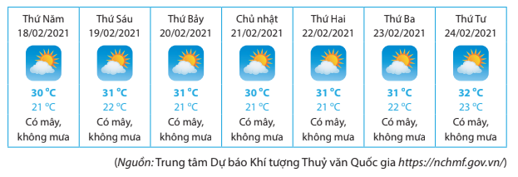 Ta có bảng thống kê sau:

|  |  |  |  |
| --- | --- | --- | --- |
| **Ngày** | **Nhiệt độ cao nhất** | **Nhiệt độ thấp nhất** | **Thời tiết** |
| 18/02 | 30 | 21 | Có mây, không mưa |
| 19/02 | 31 | 22 | Có mây, không mưa |
| 20/02 | 31 | 21 | Có mây, không mưa |
| 21/02 | 30 | 21 | Có mây, không mưa |
| 22/02 | 31 | 21 | Có mây, không mưa |
| 23/02 | 31 | 22 | Có mây, không mưa |
| 24/02 | 32 | 23 | Có mây, không mưa |

**2. Phân loại dữ liệu theo các tiêu chí**

Để thuận tiện trong mô tả và xử lý, người ta thường phải phân loại dữ liệu.

Dữ liệu định lượng được biểu diễn bằng số thực.

Dữ liệu định tính được biểu diễn bằng từ, chữ cái, ký hiệu….

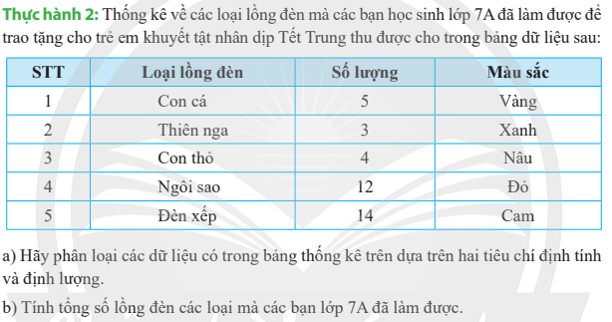

Trả lời:

a) Dữ liệu định tính: Loại lồng đèn (con cá, thiên nga, con thỏ, ngôi sao, đèn xếp), màu sắc (vàng, xanh, nâu, đỏ, cam)

Dữ liệu định lượng: Số lượng lồng đèn (5; 3; 4; 12; 14)

b) Tổng số lồng đèn lớp 7A đã làm được:

5 + 3 + 4 + 12 + 14 = 24 (Lồng đèn)

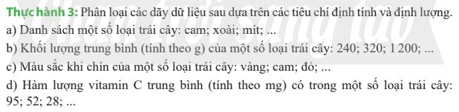

Trả lời:

Dữ liệu định tính: a) c)

Dữ liệu định lượng: b) d)

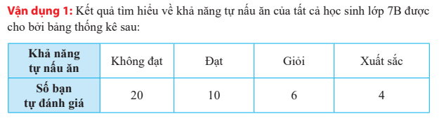

a) Hãy phân loại dữ liệu trong bảng thống kê trên dự trên tiêu chí định tính và định lượng.

b) Tính sỉ số của lớp 7B.

Giải:

a) Dữ liệu định tính: Khả năng tự nấu ăn

Dữ liệu định lượng: Số bạn tự đánh giá

b)Sĩ số lớp 7B:

20 + 10 + 6 + 4 = 40 (hs)

3. Tính hợp lý của dữ liệu

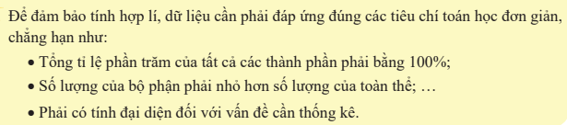

Bảng 1:

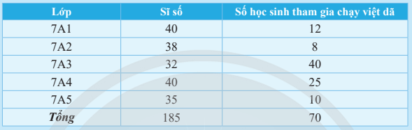

Ở bảng 1 điểm chưa hợp lý ở số học sinh tham gia chạy việt dã của lớp 7A3 vì số học sinh tham gia vượt quá sỉ số lớp.

Bảng 2:

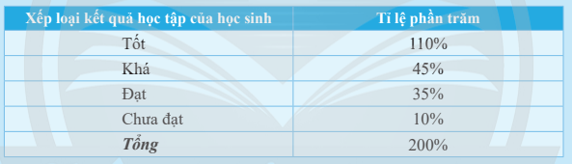

Ở bảng 2 điểm chưa hợp lý ở tỉ lệ phần trăm loại tốt vì vượt quá 100% và chưa hợp lý ở tỉ lệ phần trăm của tổng vì tỉ lệ phần trăm của tổng phải đúng bằng 100%.

Bảng 3:

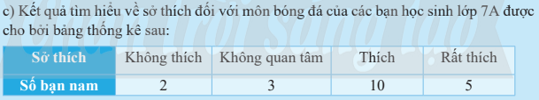

Bảng 3 chưa hợp lý vì thiếu sở thích của các bạn nữ nên không mang tính đại diện.

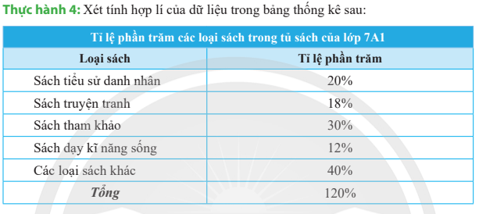

Ở bảng trên chưa hợp lý ở tỉ lệ phần trăm của tổng vì tỉ lệ phần trăm của tổng phải đúng bằng 100%.

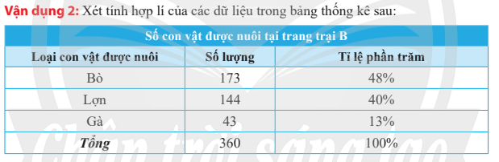

Ở bảng trên tính sai tỉ lệ phần trăm của gà, tính đúng thì phần trăm của gà là 12%.

BÀI TẬP.

Bài 1: SGK/ trang 94 chân trời sáng tạo

Hướng dẫn:

**4. Luyện tập (sách giáo khoa chân trời sáng tạo)**

**BT1/93**

a) Có bốn loại mức độ: không thích, không quan tâm, thích, rất thích.  
b) Số HS nam được điều tra: 4 HS; Số HS nữ được điều tra: 4 HS.  
c) Độ tuổi trung bình của các HS được điều tra: 13, 25.  
d) Tuổi là dữ liệu định lượng; Sở thích và giới tính là dữ liệu định tính.

**BT2/93**

$a$, d là dữ liệu định lượng; $b$, c là dữ liệu định tính.

**BT3/93**

a) Khả năng tự nấu ăn là dữ liệu định tính, Số bạn nữ tự đánh giá là dữ liệu định lượng.  
b) Dữ liệu trên chưa đại diện được cho khả năng nấu ăn của HS cả lớp $7 B$, vì đối tượng khảo sát còn thiếu Hs nam

**BT5/93**

Tỉ lệ phần trăm tính sai, nếu tính đúng tỉ lệ vượt quá 100%

|  |  |
| --- | --- |
| **Trường THCS Phan Công Hớn**  **Tổ Toán** | **HÌNH HỌC** |

BÀI 1: GÓC VÀ CẠNH CỦA MỘT TAM GIÁC

1. Tổng số đo ba góc của một tam giác.

**Định lí:**

*Tổng số đo ba góc của một tam giác bằng 1800*

****Ví dụ 1 Tìm số đo các góc chưa biết của các tam giác trong Hình 2





Hình 2

Áp dụng định lí về tổng số đo ba góc của tam giác, ta có :



*Nhận xét* :

-Tam giác có ba góc nhọn được gọi là tam giác nhọn.

-Tam giác có một góc vuông được gọi là *tam giác vuông*, cạnh đối diện góc vuông gọi là cạnh huyền, hai cạnh còn lại gọi là hai *cạnh góc vuông*.

-Tam giác có một góc tù được gọi là *tam giác tù*.

**Thực hành 1:**





Áp dụng định lí về tổng số đo ba góc của tam giác, ta có :



Tam giác DEC là tam giác nhọn, Tam giác FGH là tam giác vuông, Tam giác IKJ là tam giác tù

*Nhận xét* : Trong một tam giác vuông, tổng hai góc nhọn bằng 

**PHIẾU BÀI TẬP**

**Bài tập 1.** Tính số đo x, y trên các hình vẽ sau:

**Bài tập 2.** Cho ABC có , tia phân giác của góc A cắt cạnh BC tại D. Tính số đo của  và?

*Hướng dẫn:*

**Bài tập 1.**

**Hình 1.**

**Hình 2.**  **Hình 3.**  **Hình 4.** 

**Hình 5.**  **Hình 6.** 

**Bài tập 2.**



* Xét : 
* Vì  là phân giác của 
* Xét  : 
* Ta có: (2 góc kề bù)